**1 Общие сведения о программном продукте**

Данный программный продукт предназначен для всех пользователей, без ограничения в возрасте. Данный ПП предназначен для желающих посетить «Спортивно-банный комплекс «Апельсин».

Данный сайт отличается своей простотой и быстрой доступностью к интересующей информации, а так же легок для авторизации и оформления билета в баню, сауну или абонемента в тренажерный зал.

Тестирование проводилось на разных классах ЭВМ. Сайт был разработан на ПК со следующими характеристиками:

- процессор AMD Ryzen 5 5600H with Radeon Graphics 3.30 GHz;

- объем ОЗУ 16 гб;

- объем места на SDD – 500 гб ;

- ОС – Windows 11.

**2 Руководство программиста**

Данный программный продукт был разработан с помощью онлайн-конструктора сайтов Wordpress и будет работать на хостинге-Hostinger. Данный конструктор предлагает большой выбор в способах создания сайта, например, создать сайт в редакторе с помощью шаблонов и тем, создать сайт самим в ручную, выбирая стилистику и блоки, которые будут расположены у вас на сайте. И благодаря множеству плагинов, мы можем воплотить много интересных функций для нашего сайта.

**2.1 Создание сайта**

Для того чтобы создать свой веб-ресурс на Hostinger, необходимо сначала открыть сайт хостинга, на котором он будет располагаться. После нам нужно выбрать тип сайта (рисунок 1)

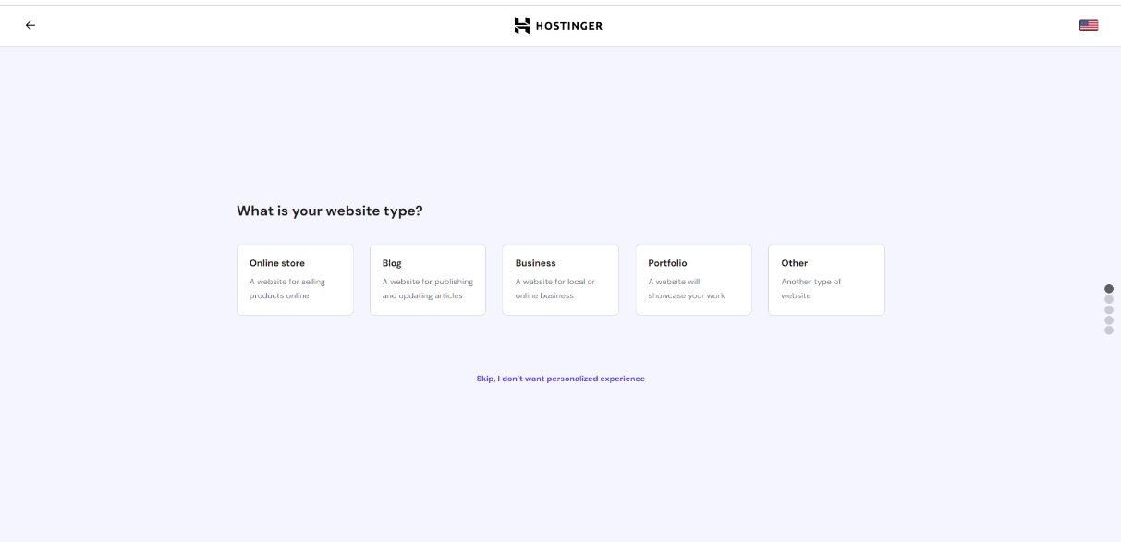

Рисунок 1 - Выбор типа сайта

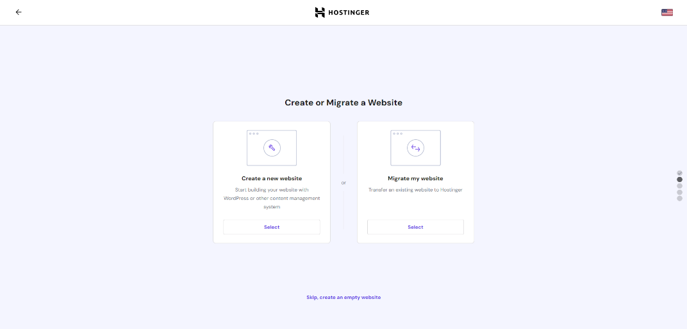После выбора типа сайта мы выбираем создание нового сайта (рисунок 2).

Рисунок 2 – Создание нового сайта

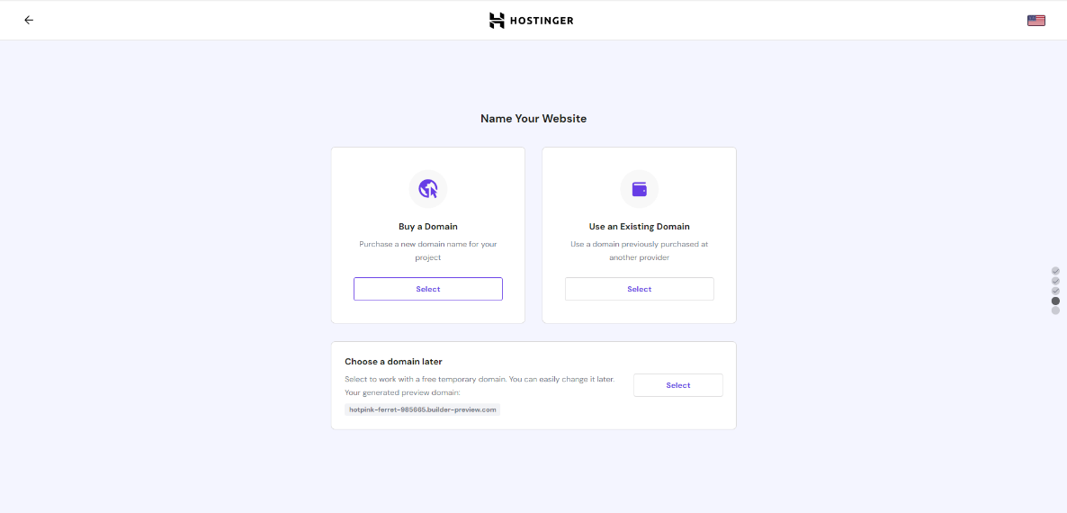Далее мы выбираем домен для нашего web-ресурса (рисунок 3).

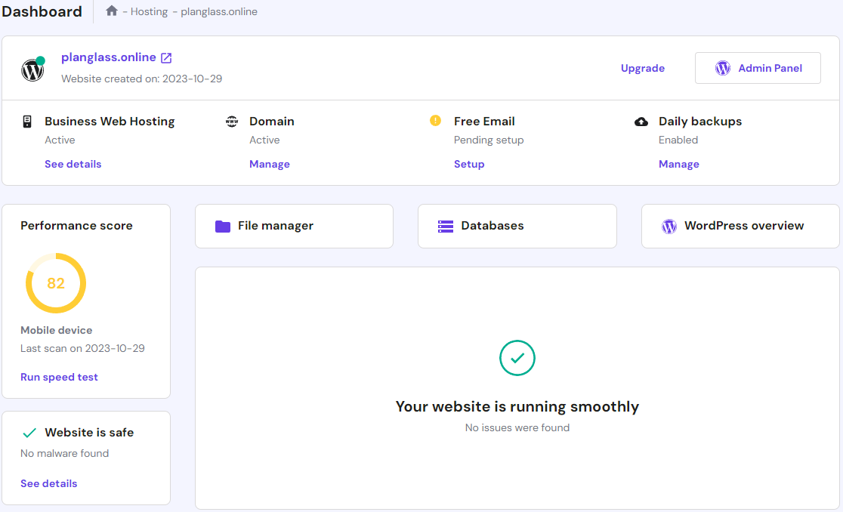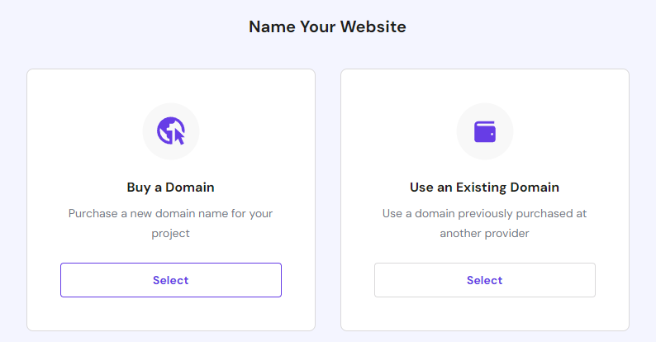И после в нашем плане хостинга появляется наш новосозданный web-ресурс (рисунок 4).

Рисунок 4 - Наш новый web-ресурс

Figure 1

Рисунок 3 – Выбор домена

И после нажатия на Admin Pfnel web-сайт нас переводит в окно конструктора сайта, в котором мы сами редактируем весь сайт.

**2.2 Настройка функциональности и дизайна**

Все элементы, которые есть на экране, можно изменить, переместить или удалить.

При наведении курсора на блоки, находящиеся на страницах вашего web-ресурса, появляется возможность отредактировать их. Если это тестовый элемент, то можно его переписать, изменить шрифт, начертание, размер, форматирование, цвет и другие параметры. У крупных блоков больше настроек – можно, например, выбрать что будет отображаться в данном блоке или изменить его параметры.

Панель инструментов консоли конструктора состоит из 12 разделов. Чтобы было понятно, что можно в них делать, пройдёмся кратко по каждому разделу:

«Записи» - здесь можно добавлять новые записи, если вы создаете блог или на вашем сайте есть раздел новости;

«Медиафайлы» - предоставляет доступ к библиотеке файлов редактора, есть возможность добавить новые, отредактировать старые или вовсе удалить ненужные;

«Страницы» - в данном разделе вы работаете со страницами вашего web-ресурса. Тут вы можете добавить новые, удалить ненужные или перейти в редактор выбранной станицы;

«Комментарии» - в этом разделе собраны все комментарии, которые оставляли вам на вашем сайте. Вы можете в этом разделе одобрить комментарий, тем самым опубликовав его на сайте, отклонить или удалить со страниц не желающие комментарии;

«Товары» - данный раздел очень подходит для тех, кто создает интернет-магазин. В нем есть возможность добавить товар, отредактировать его и удалить тот товар, который вы уже не продаете;

«Аналитика» - в данном разделе можно наблюдать статистику вашего интернет-магазина, здесь вы увидите статистику продаж вашей продукции за нужный вам период времени;

«Маркетинг» - этот раздел ознакомит вас с основами маркетингами и предоставит возможность вам создать в вашем интернет-магазине скидки, купоны и акции;

«Внешний вид» - данный раздел очень разнообразный. В нём вы можете настроить тему, виджеты и меню вашего сайта, а также с этого раздела вы можете перейти к настройкам дизайна web-ресурса;

«Плагины» - в этом разделе можно установить большое количество дополнений, которые расширят функционал вашего сайта;

«Пользователи» - этот раздел даёт возможность настройки зарегистрировавшихся на вашем сайте пользователей, у вас есть доступ к их личным данным;

«Инструменты» - данный раздел позволяет импортировать csv-файлы в вашу базу данных и в библиотеку сайта или экспортировать данные с сайта в csv-файлы;

«Настройки» - в данном разделе вам предоставляется возможность настройки web-ресурса: название сайта, ссылки, почты администратора, формата времени и даты, написания, медиафайлов, постоянных ссылок и приватность.

**2.3 Редактирование страниц**

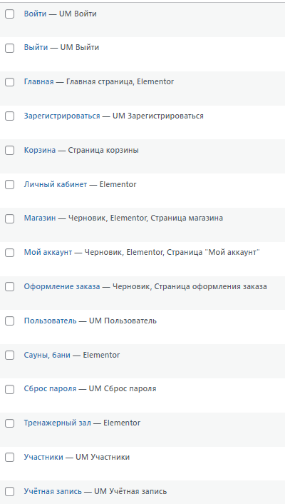Нужно разобраться с меню сайта. При выборе плагинов «WooCommerce» и «Ultimate Member» создаются все необходимые страницы, для web-ресурса. В итоге в разделе «Страницы» должен быть следующий перечень пунктов меню (рисунок 5).

Рисунок 5 - Страницы web-сайта

Далее мы делаем header web-сайта, в котором будет находиться навигация по web-сайту и логотип с возвратом на главную страницу (рисунок 6).

Рисунок 6 - Header web-сайта

Далее мы создаем footer или подложку web-сайта (рисунок 7).

Дальше приступим к редактированию главной страницы сайта. Под хедером расположены разделы как «Акции», переход на страницы «Сауны, бани» ,«Тренажерный зал», «Мы на карте» и «Новости»(рисунок 8).

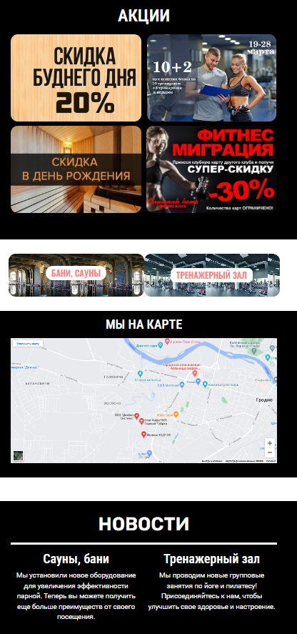

Рисунок 8 – Главная страница

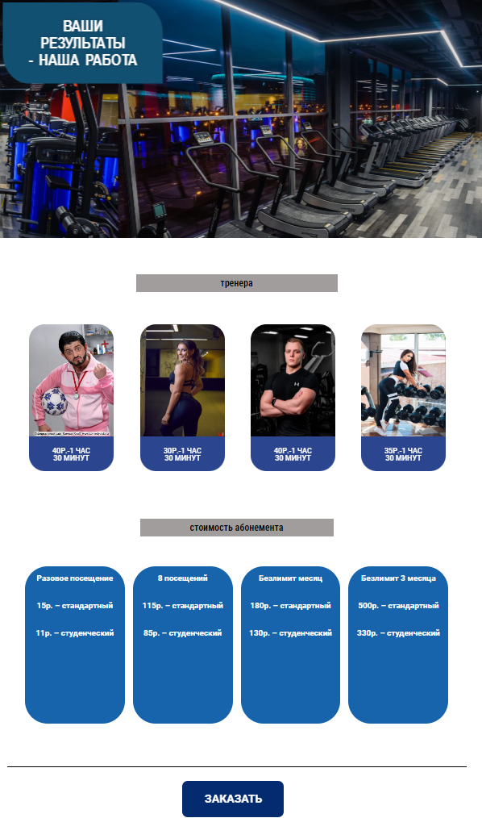После мы переходим к разработке страницы «Тренажерный зал». Начальная текст и картинка будет содержать слоган, после пойдет раздел «Тренера», а после раздел со стоимостью абонементов и их переход на их заказ(рисунок 9).

Рисунок 9 – Страница «Тренажерный зал»

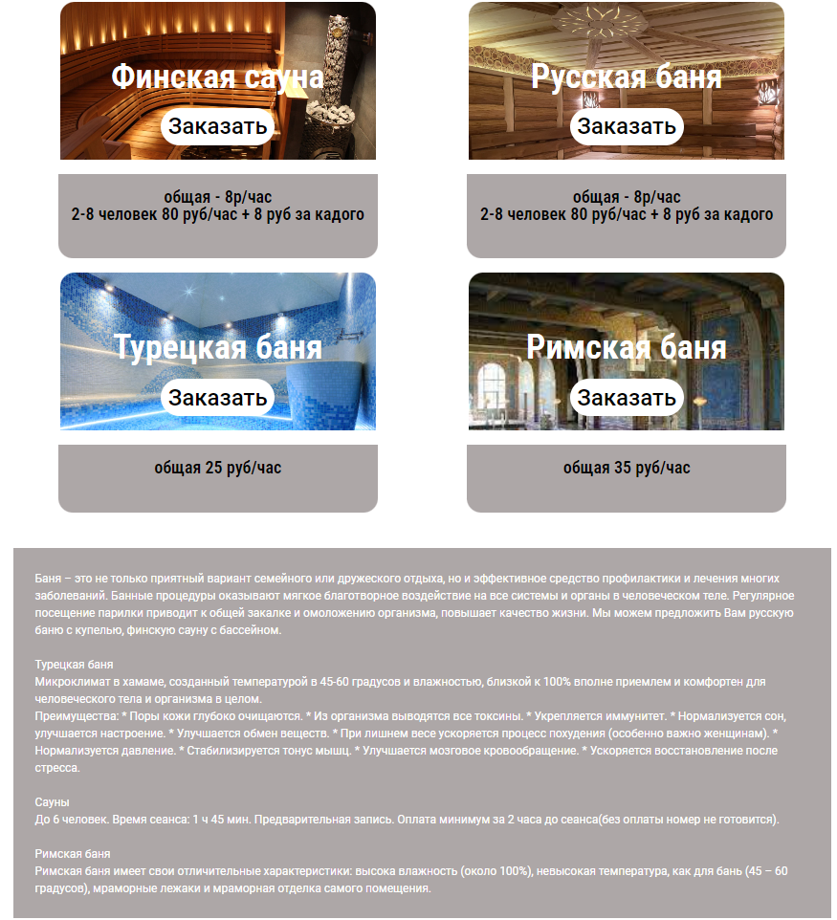Далее мы переходим к разработке страница «Сауны, бани». Нас сразу будут встречать доступные виды саун и бань с кнопкой, для помещения билета в корзину и дальнейшего оформления. Чуть ниже у нас содержится краткая информация о банях и саунах (рисунок 10).

Рисунок 10 - Страница «Сауны, бани»

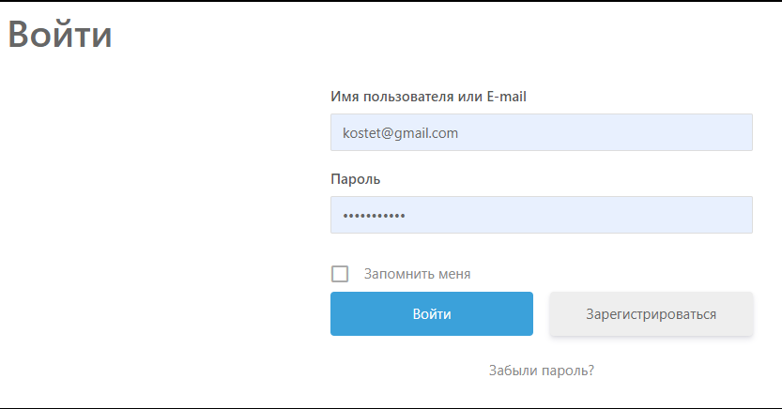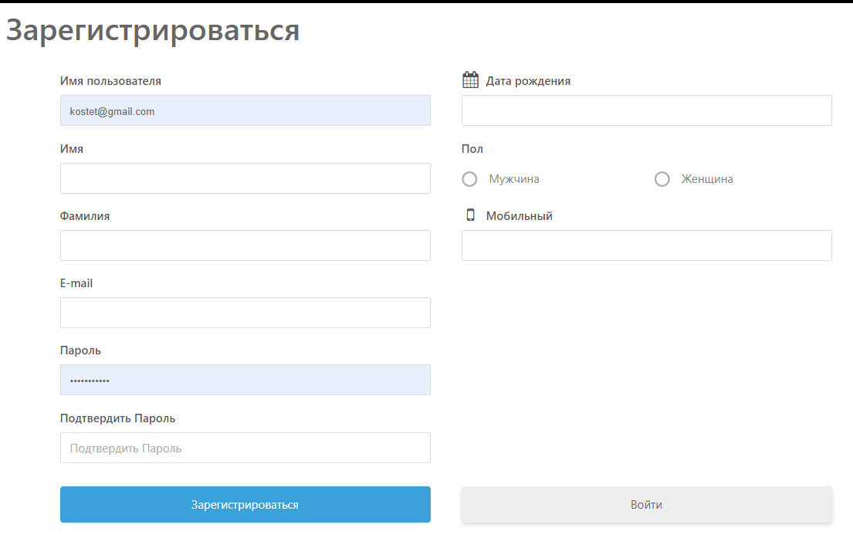Далее нам следует оформить регистрацию и последующий вход и выход пользователей, для этого используя плагин «Ultimate Member» мы создали страницу «Зарегистрироваться» (рисунок 11), «Войти» (рисунок 12), а так же страницы для работы с личным кабинетом: «Личный кабинет» (рисунок 13), «Моя учетная запись» (рисунок 14).

Рисунок 12 - Страница «Войти»

Рисунок 11 - Страница «Зарегистрироваться»

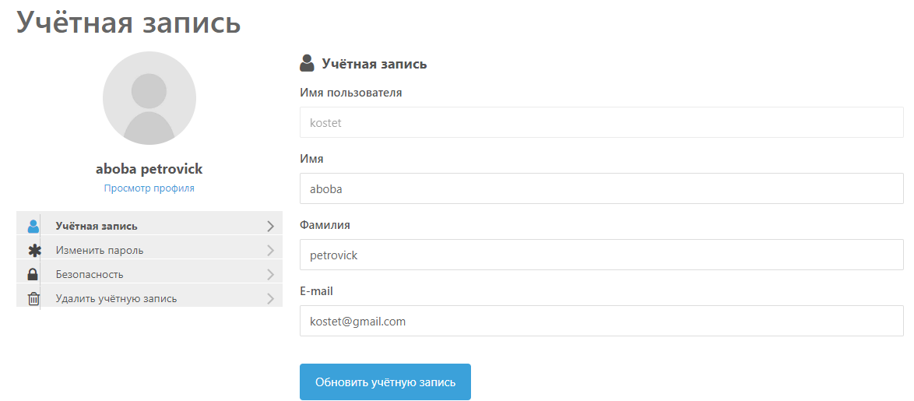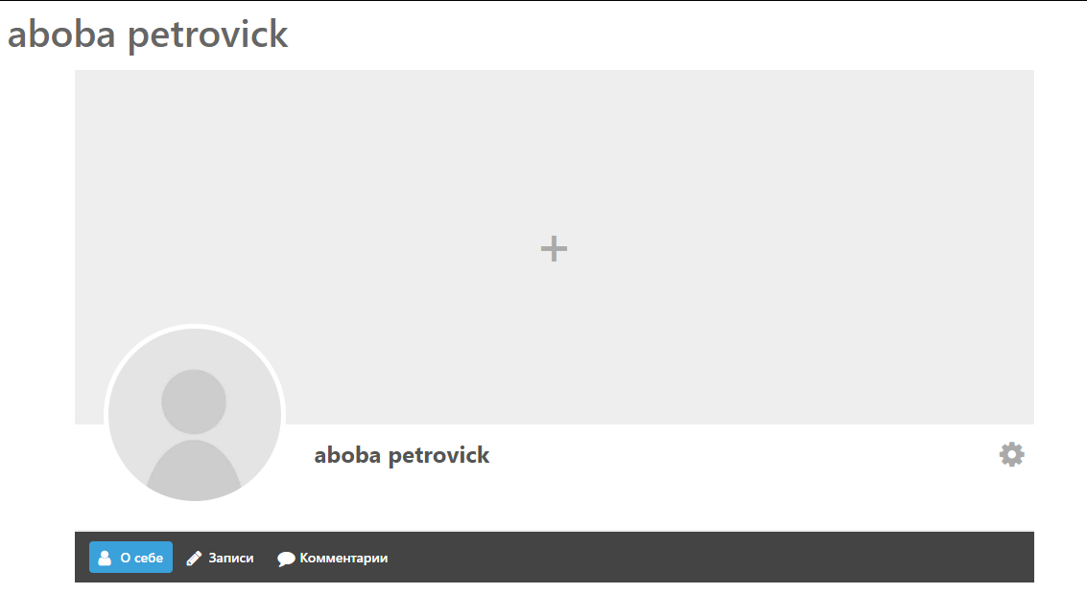

Рисунок 14 - Страница «Учетная запись»

Рисунок 13 - Страница «Личный кабинет»

После того как мы реализовали работу с пользователями нам следует приступить к созданию «Корзина» и товаров. Для этого мы используем плагин «woocommerce». С помощью его создаем товар, с возможностью помещения в корзину (рисунок 15) и саму корзину (рисунок 16).

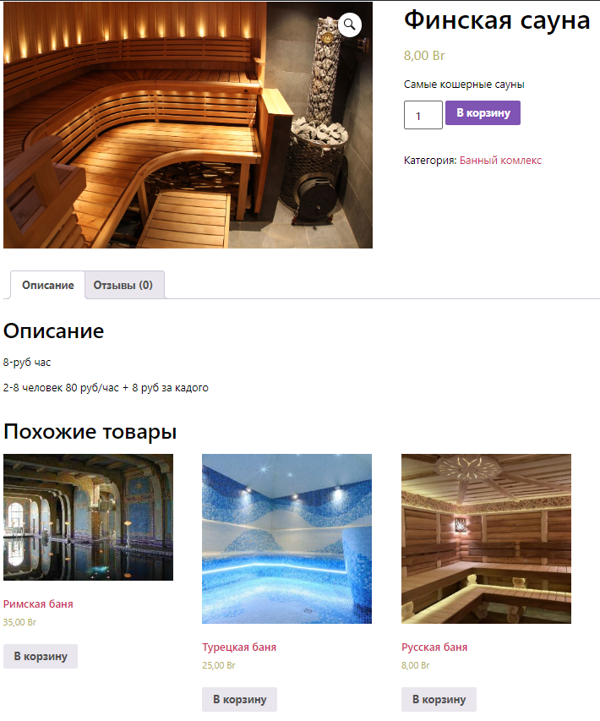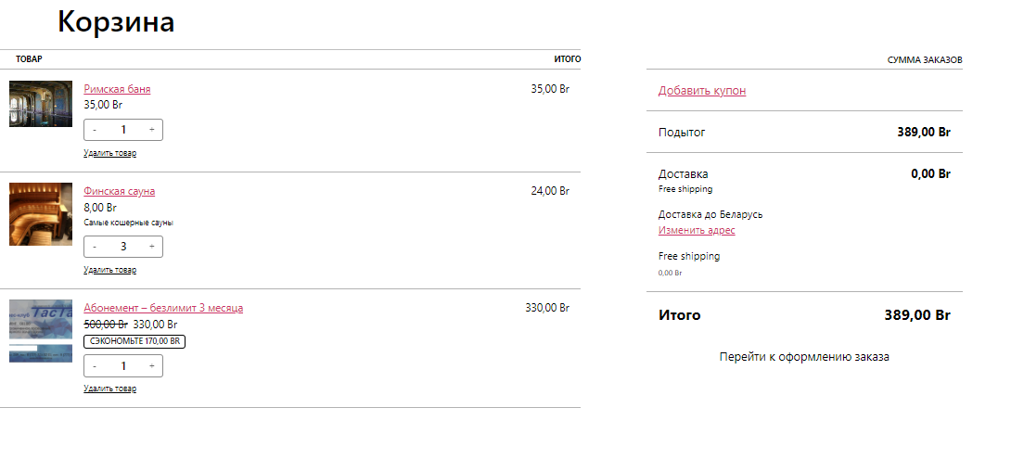

Рисунок 15 - Страница товара

Рисунок 16 - Страница «Корзинс»

**2.4 Мобильная версия**

Конструктор сайтов WordPress имеет свою настройку адаптивности сайта под различные расширения экрана. Если всё таки вас не устраивает то как сделал адаптивность WordPress вы всегда можете сделать это самостоятельно.

При редактировании страниц любым из возможных способов, у вас будет на панели инструментов возможность перейти в режим мобильной версии (рисунок 16), где вы сможете самостоятельно подобрать размеры и расположение деталей страниц сайта.

Рисунок 16 – Режим мобильной версии

**2.5 Публикация сайта**

Как только вы устанавливаете на любой хостинг WordPress, и проводите настройку базы данных, ваш сайт автоматически опубликовывается.

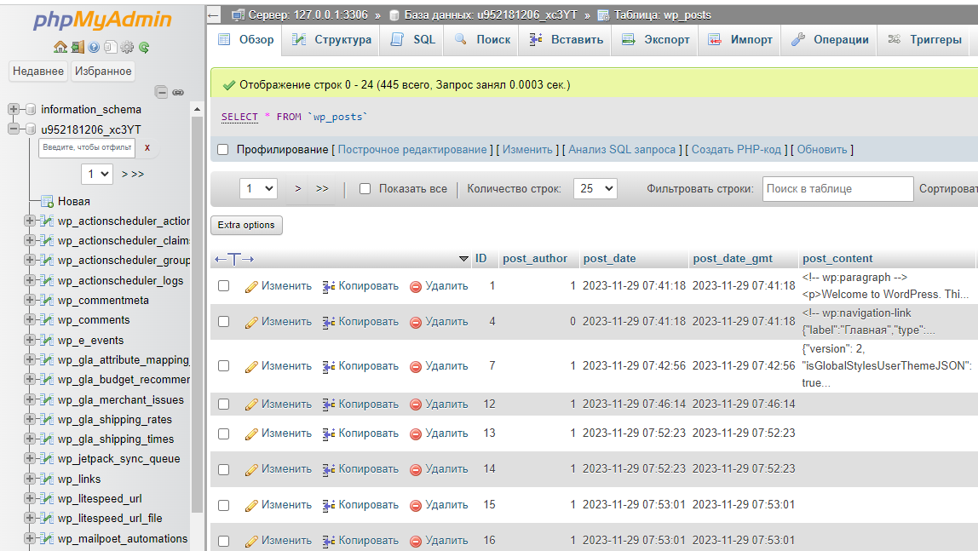Последующие изменения требуют вашего соглашение, что внесенные вами изменения будут опубликованы на сайте. И при необходимости можно вносить изменения в базу данных «phpmyadmin» (рисунок 17).

Рисунок 17 – База данных сайта

**3. Руководство пользователя**

**3.1 Запуск программы**

Данный программный продукт не требуется в установки на свой персональный компьютер. Для полноценной работы web-ресурса вам необходимо иметь на своём компьютере установленный интернет-браузер и стабильное подключение к сети интернет.

В случаи имеющих пунктов вам потребуется ссылка на web-ресурс (https://www.planglass.online), которую вам требуется вставить в любую поисковую строку, или можно воспользоваться теми же поисковыми системами, введя в них название web-ресурса «Спортивно-банный комплекс «Апельсин».

**3.2 Инструкция по работе с программой**

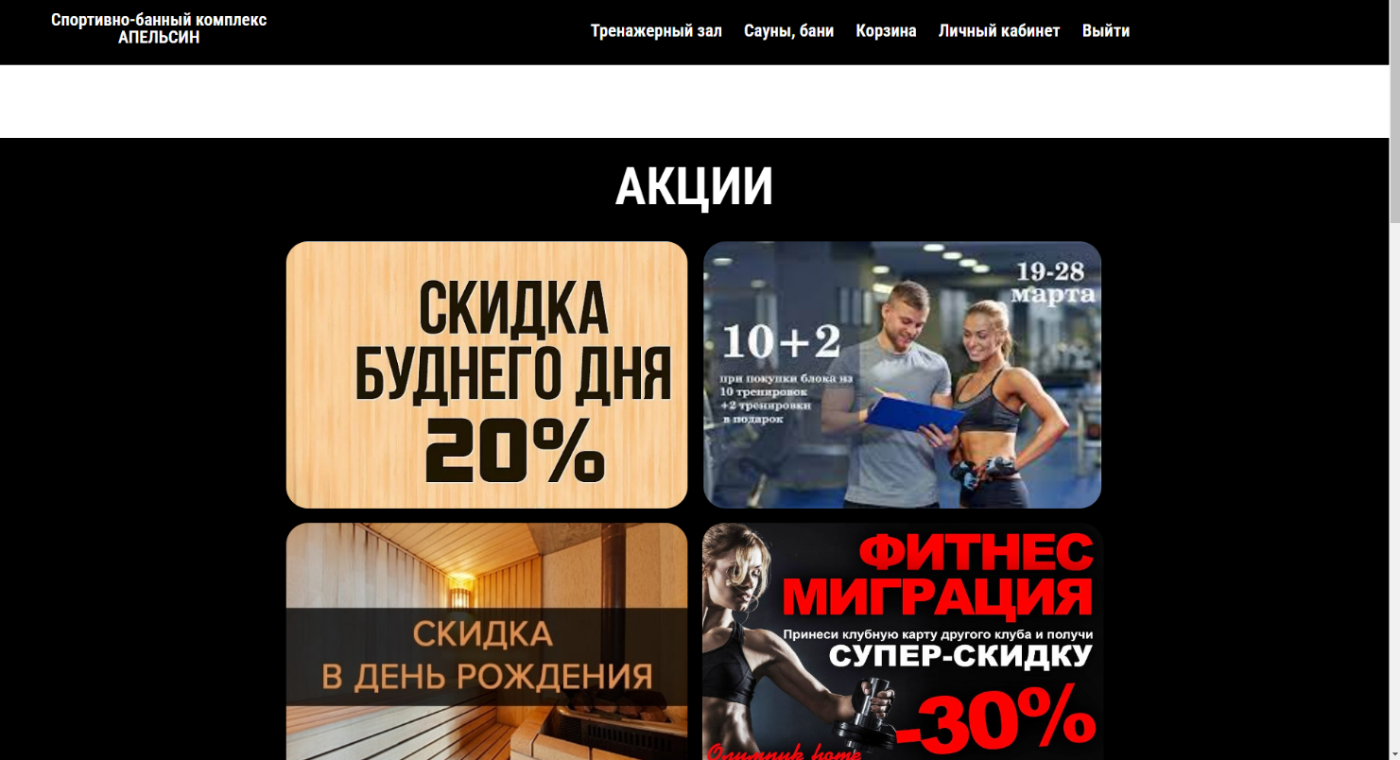После того как вы перешли по ссылке, которую вы ввели в поисковую систему или нашли в поисковике браузера по названию web-ресурса, у вас в браузере откроется главная страницы сайта с активными акциями (рисунок 18)., после 2 разделами услуг (рисунок 19)., нашим местоположением и новостями (рисунок 20).

Рисунок 18 – Акции на главной странице

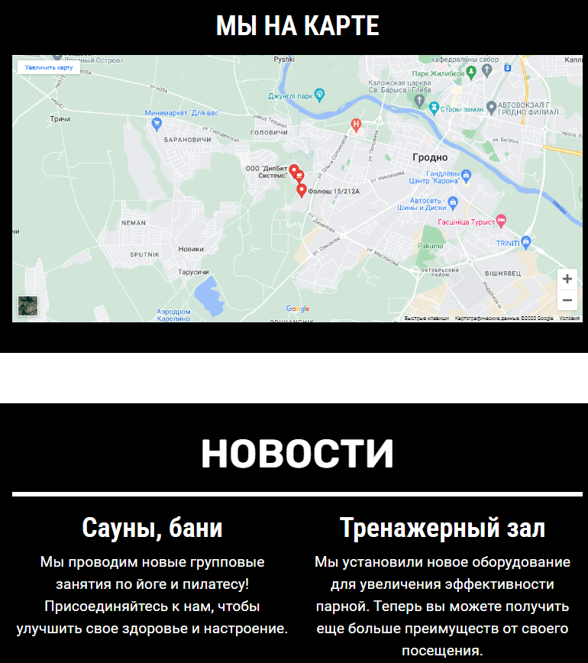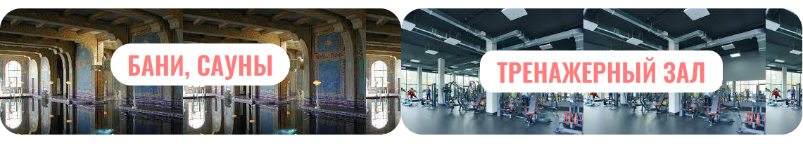

Рисунок 20 – Местоположение и новости

Рисунок 19 – Наши услуги

Далее мы переходим на страницу «Тренажерный зал» на которой располагается список тренеров и стоимость абонементов (рисунок 21) при нажатии на кнопку «Заказать» нас переведет на страницу выбора и добавления товара в корзину (рисунок 22).

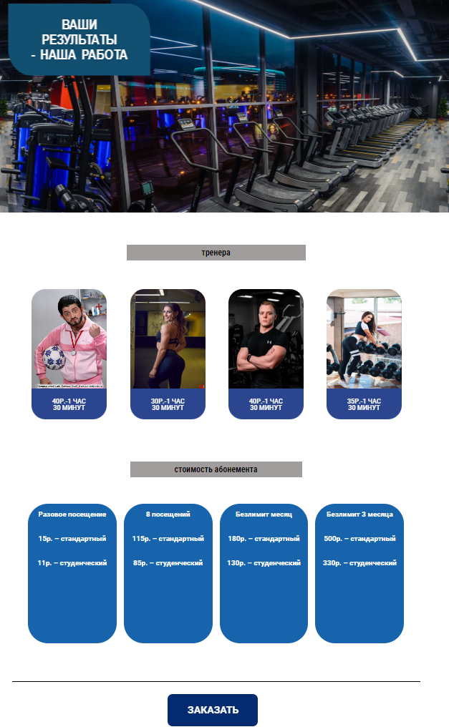

Рисунок 21 – Страница «Тренажерный зал»

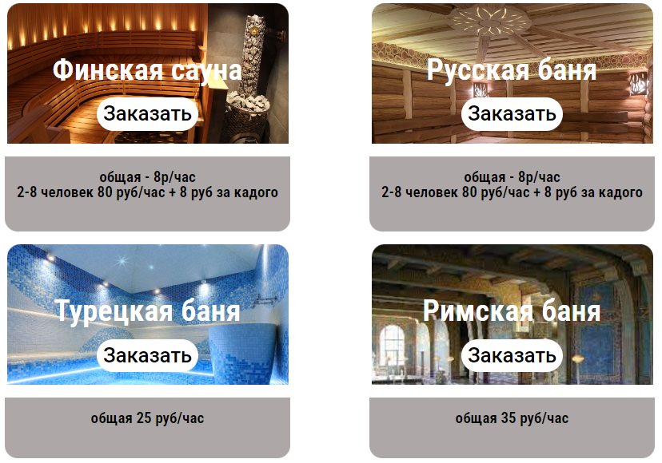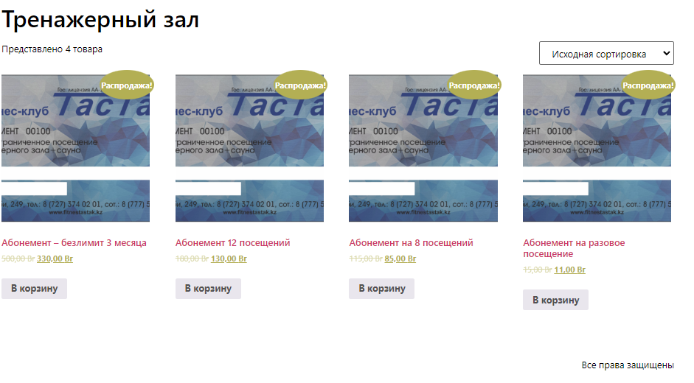После мы переходим на страницу «Сауны, бани», на которой нас сразу встречают доступные бани с кнопкой «Заказать» (рисунок 23), для быстрого добавления в корзину и после оплате. Чуть ниже содержится информация о саунах и банях (рисунок 24).

Рисунок 23 – Виды саун и бань для заказа

Рисунок 22 – Страница для добавления абонементов в корзину

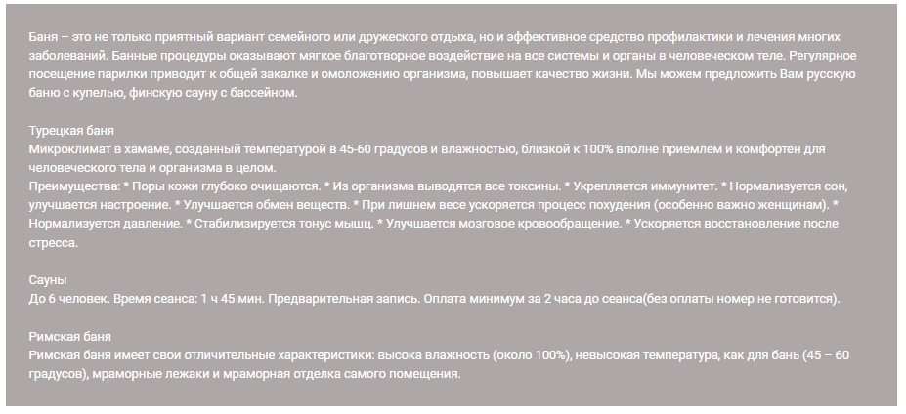Для добавления товара в корзину предварительно нам следует войти или зарегистрироваться как пользователь, для этого мы нажимаем на кнопку «Войти» в меню навигации и переходим на страницу входа (рисунок 25).

Рисунок 25 – Страница «Войти»

Рисунок 24 – Краткая информация о банях и саунах

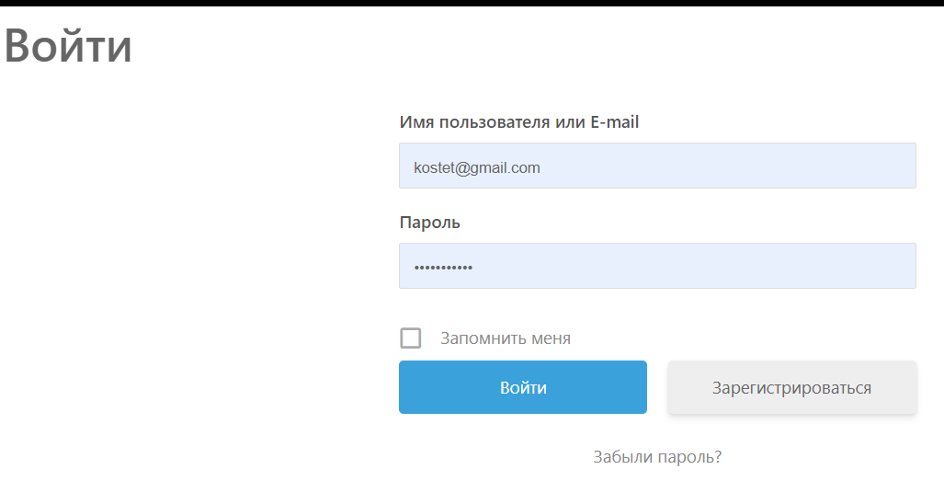Тут ранее зарегистрированный пользователь вводит свои данные и попадает в личный кабинет, если гость не зарегистрирован, то нажимая кнопку «Зарегистрироваться» переходит на страницу «Зарегистрироваться» (рисунок 26), где и заполняет необходимые поля для регистрации.

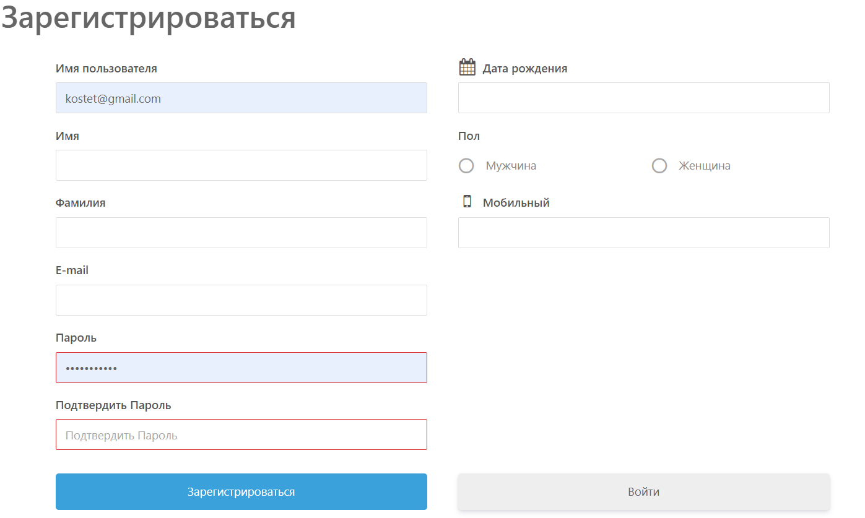После входа на сайт как пользователь нам доступны страницы в меню навигации: «Корзина», «Личный кабинет» и кнопка «Войти» сменилась на «Выйти» (рисунок 27).

Рисунок 26 – Меню доступное пользователю

Рисунок 26 – Страница «Зарегистрироваться»

Далее мы можем добавлять товар в корзину, после чего он окажется у нас на странице «Корзина» (рисунок 27)

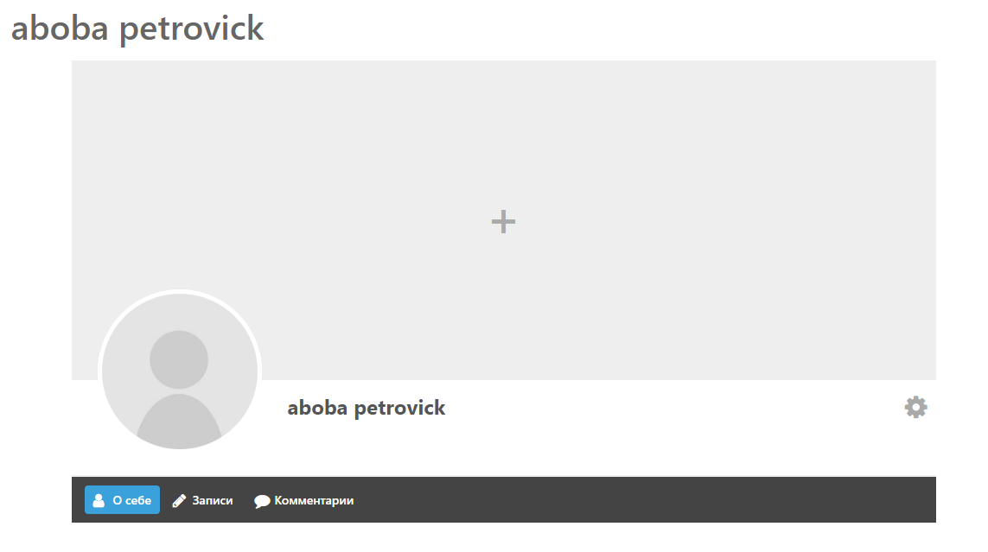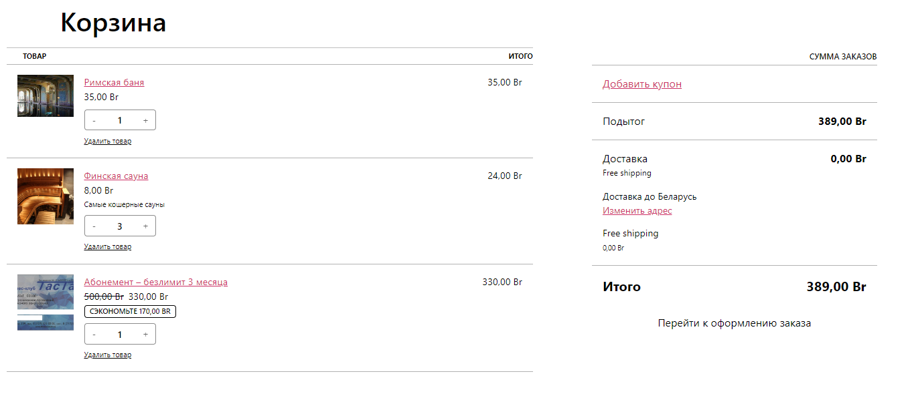После мы можем зайти в личный кабинет пользователя (рисунок 28) и редактировать его, а так же редактировать личную информацию о себе (рисунок 29).

Рисунок 28 – Личный кабинет пользователя

Рисунок 27 – Страница «Корзина»

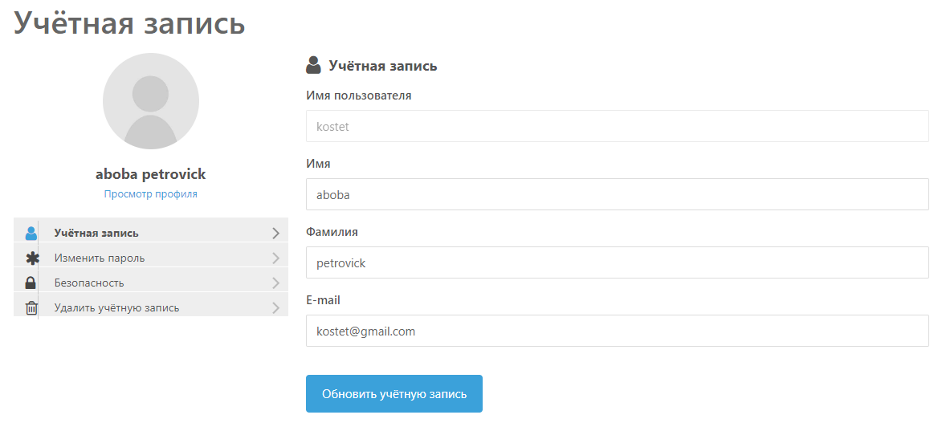

Рисунок 29 – Изменение учетной записи

**3.2 Завершение работы с программным продуктом**

Завершить работу с web-ресурсом можно двумя способами. Первый способ заключается в том, чтобы закрыть вкладку в интернет-браузере, а второй способ подразумевает полное закрытие браузера.